REQUERIMIENTOS PARA PUBLICACION EN PAGINA WEB.

- Indicar la ubicación donde se quiere presentar la información ya sea en una opción de menú o en cualquier parte de la página que se desee agregar o actualizar información.
R/ https://imderpalmira.gov.co/directorio-alcaldia/

- Indicar la pieza grafica que se desea publicar en esta pagina, esto se debe socializar con el departamento de comunicaciones o de diseño para poder elaborar las piezas necesarias que permitan que los textos no se vean planos.
R/ N/A

- Indicar el Texto que debe llevar la página, se debe redactar la información que hace alusión a lo que se requiere presentar en la página y sus correctos accesos.
R/ Directorio de Entidades
Directorio de Entidades

Batallón de Ingenieros Nº 3 Agustín Codazzi
Calle 30 Vía a Pradera. Tel: 271 8047 – 275 9644. www.ejercito.mil.co (http://www.ejercito.mil.co/)
Policía Nacional
Calle 37 No. 10 – 00. Tel:272 2222. - 123 - 156
Calle 47 No. 28 - 02. Tel: 275 2535 – 275 2555. www.policia.gov.co (http://www.policia.gov.co/)
Defensa Civil Palmira
Carrera 29 Calle 22 Esq. Tel: 281 0622. www.defensacivil.gov.co (http://www.defensacivil.gov.co/)
Benemérito Cuerpo de Bomberos Voluntarios
Carrera 27 No. 32 – 02. Tel: 2758032 - 119. www. (http://www.dian.gov.co/)bomberospalmira.org
(http://bomberospalmira.org/)
Dirección de Impuestos Nacionales, DIAN
Calle 32 No. 29 – 08. Tel: 275 9821. www.dian.gov.co (http://www.dian.gov.c
Fondo Finaciero del Municipio de Palmira - Finanpal
Calle 30 Carrera 29 Esquina - Piso 4 Teléfono: 2709538
Centro de Diagnóstico Automotor de Palmira - CDAP
Calle 47 Nº 35 - 91 Teléfono: 2751208
Fiscalía Adolescencia e Infancia
Calle 29 No. 28 – 19 Piso 2. Tel: 281 7752.
Fiscalía General de la Nación
Calle 30 No. 33 – 00. Tel: 2715773
Carrera 33 No. 30 – 01. Tel: 272 8078. www.fiscalia.gov.co (http://www.fiscalia.gov.co/)
Instituto Colombiano de Bienestar Familiar
Carrera 32 No. 30 – 79. Tel: 271 5445 – 271 5446. www.icbf.gov.co (http://www.icbf.gov.co/)
Instituto Geográfico Agustín Codazzi
Calle 30 No. 30 – 26. Tel: 275 8002. www.igac.gov.co (http://www.igac.gov.co/)
Instituto Nacional de Medicina Legal
Carrera 33 No. 30 – 01. Tel: 272 7700. www.medicinalegal.gov.co (http://www.medicinalegal.gov.co/)
Penitenciaría Nacional de Palmira
Calle 23 Vía al ICA. Tel: 272 8149 – 275 9074. www.inpec.gov.co (http://www.inpec.gov.co/)
Registraduría Especial del Estado Civil de Palmira
Carrera 31 No. 26 – 58. Tel: 270 3275. www.registraduria.gov.co (http://www.registraduria.gov.co/)
Servicio Nacional de Aprendizaje, SENA
Carrera 30 No. 40 – 25. Tel: 2750698 – 2750965.
Fax: 2750965 ext.: 23740 – 23741. www.sena.edu.co (http://www.sena.edu.co)
Directorio de Hospitales y Clínicas
Hospital Raúl Orejuela Bueno
Calle 36 No. 39 – 75. Tel: 270 1700 – 271 4852. www.hospitalraulorejuelabuenoese.gov.co
Hospital San Vicente de Paúl
Calle 40 No. 28 – 18. Tel: 275 9386 – 275 9378. www.hsvp.gov.co
Centro de Salud San Pedro (http://www.hospitalraulorejuelabuenoese.gov.co/) (http://www.hsvp.gov.co/)
36 No. 11 – 44. Tel: 274 7553 – 274 7590.
Centro de Salud Sesquicentenario
Calle 11 No. 25N – 86. Tel: 270 1007 – 271 6262.
Clínica Comfandi
Calle 32 No. 22 – 00. Tel: 281 8100.
Clínica de Occidente
Calle 29 No. 20 – 50. Tel: 271 7430. www.clinicadeoccidente.com.co
(http://clinicadeoccidente.com.co/site/index.php/sede-palmira)
Clínica Palmira S.A.
Carrera 31 No. 31 – 62. Tel: 275 5557 – 273 3743. www.clinicapalmira.com
(http://clinicapalmira.com/
Directorio de Iglesias y Parroquias
Catedral de Nuestra Señora del Rosario del Palmar
Calle 30 No. 29 – 79. Tel: 272 2511.
Cristo Resucitado
Barrio Zamorano. Diagonal 65 No. 31 – 21. Tel: 274 9150.
Espíritu Santo
Barrio Santa Ana. Carrera 43 Calle 35 Esquina. Tel: 275 6622.
Fray Luis Amigó
Calle 41 Carrera 48. Tel: 272 9038.
La Milagrosa
Calle 35D No. 3 – 05. Tel: 281 5129.
La Santísima Trinidad
Calle 30 Carrera 24 Esquina. Tel: 272 2724.
María Auxiliadora
Barrio Las Américas. Calle 13 Carrera 27. Tel: 281 5247.
Nuestra Señora de Fátima
Carrera 9 No. 27 – 17. Tel: 275 5683.
Nuestra Señora de la Asunción
Cementerio Central. Carrera 32 No. 21 – 29. Tel: 271 4164.
Nuestra Señora de las Mercedes
Urb. Mirriñao. Carrera 28 No. 58 – 47. Tel: 270 9285.
Nuestra Señora de Lourdes
Carrera 37 No. 37 – 24. Tel: 271 3225.
Nuestra Señora del Carmen
Padres Carmelitas. Carrera 27 No. 30 – 77. Tel: 272 3085.
Religiosas Bethlemitas
Carrera 30 No. 27 – 19. Tel: 271 5753.
Sagrada Familia
Carrera 2E No. 31 – 32. Tel: 272 5776.
San Cayetano
Calle 40 No. 22 – 12. Tel: 275 7942
San José de Ávila
Calle 23 No. 25 – 33. Tel: 275 7214.
San Judas Tadeo
Carrera 32 No. 45 – 43. Tel: 274 8702.
San Miguel Arcángel
Carrera 38 No. 62 – 142. Tel: 273 8497.
San Pedro y San Pablo
Calle 36 No. 16 – 25. Tel: 272 2981.
San Vicente de Paúl
Calle 49 No. 37 – 57. Tel: 281 2779.
Siervas de la Madre de Dios
Calle 28 No. 19 – 35. Tel: 272 2926. Siervas del Santísimo Sacramento
Calle 23 No. 25 – 23. Tel: 275 7214.
Directorio de Notarias
Notaría Primera
Categoría 1. Notario: Fernando Hurtado Calle 30 No. 30 – 76. Tel: 2856444
Notaría Segunda
Categoría 1. Notario: Fernando Vélez Rojas. Carrera 31 No. 30 – 53. Tel: 2867483
Notaría Tercera
(
Categoría 1.
Notaria: Luz Helena Hurtado Agudelo.
Carrera 32 No. 30 – 69. Tel: 270 106
Categoría 1. Notaria: Blanca Elvira Herrera Castro. Calle 31 No. 30 – 12. Tel: 2728686 / 2726073
Notaría Cuarta
Categoría 1. Notaria: Luz Helena Hurtado Agudelo. Carrera 32 No. 30 – 69. Tel: 270 1061

- Indicar los archivos a los cual se debe hacer referencia en esta página indicando conque nombre se debe presentar en la página web y con qué nombre está en el archivo suministrado. (Si aplica)
R/ N/A
NOTA: La información que se requiera compartir se debe enviar por correo electrónico o compartir en una carpeta DRIVE con este documento diligenciado para permitir la implementación correcta.

EJEMPLO DE DILIGENCIAMIENTO DE FORMATO:
REQUERIMIENTOS PARA PUBLICACION EN PAGINA WEB.

- Indicar la ubicación donde se quiere presentar la información ya sea en una opción de menú o en cualquier parte de la página que se desee agregar o actualizar información.
R/ EJEMPLO: En el menú principal Crear una opción que diga INFORMES..
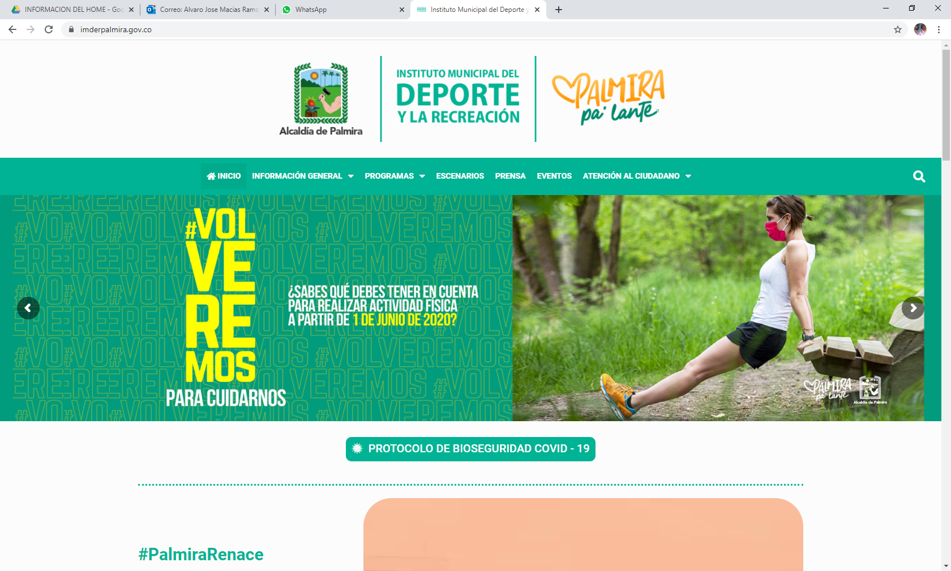
- Indicar la pieza grafica que se desea publicar en esta pagina, esto se debe socializar con el departamento de comunicaciones o de diseño para poder elaborar las piezas necesarias que permitan que los textos no se vean planos.
R/ Para la pagina de INFORMES en la parte superior se requiere insertar esta imagen se debe enviar la imagen original de buena calidad.

- Indicar el Texto que debe llevar la página, se debe redactar la información que hace alusión a lo que se requiere presentar en la página y sus correctos accesos.
R/ Para la pagina de INFORMES se debe agregar el siguiente texto:
Este es el noveno Reporte Anual de Inclusión Financiera que fue elaborado conjuntamente entre la Superintendencia Financiera de Colombia (SFC) y el Programa Banca de las Oportunidades (BdO). Recopila y analiza las principales cifras e indicadores de inclusión financiera en materia de adultos y empresas con productos financieros en Colombia, cobertura, transaccionalidad, ahorro, crédito y seguros.

- Indicar los archivos a los cual se debe hacer referencia en esta página indicando conque nombre se debe presentar en la página web y con qué nombre está en el archivo suministrado. (Si aplica)
R/ Se deben crear una opción para poder descargar documentos con los siguientes nombres:
INFORME 2016 - (informe2019.pdf)
INFORME 2015 – (Informefinal2015.pdf)
NOTA: La información que se requiera compartir se debe enviar por correo electrónico o compartir en una carpeta DRIVE con este documento diligenciado para permitir la implementación correcta.

